**PILLOW Python**

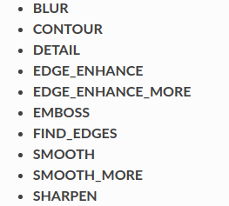**Pillow cuenta con distintos filtros que podemos utilizar para el procesamiento de imagenes.**

**Blur:**

**Se genera un desenfoque en la imagen original**



**Original Aplicando filtro Blur**

**Contour:**

**Se resalta el contorno de la imagen**



**Original Aplicando filtro contour**

**DETAIL:**





**Original Aplicando DETAIL**

**EDGE_ENHANCE:**



**Original Aplicando EDGE_ENHANCE**

**EDGE_ENHANCE_MORE:**



**Original Aplicando EDGE_ENHANCE_MORE**

**EMBOSS:**

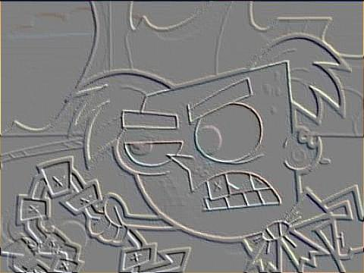

**Original Aplicando Emboss**

**FIND_EDGES:**



**Original Aplicando Find_edges**

**SMOOTH:**



**Original Aplicando Smooth**

**SMOOTH_MORE:**



**Original Aplicando Smooth_More**

**SHARPEN:**



**Original Aplicando Sharpen**